|  |  |
| --- | --- |
|  | F |
| Union internationale pour la protection des obtentions végétales |  |

|  |  |
| --- | --- |
| Comité administratif et juridique  Soixante-dix-septième session Genève, 28 octobre 2020 | CAJ/77/INF/5  Original : anglais  Date : 22 octobre 2020 |

Techniques moléculaires

Document établi par le Bureau de l’Union

Avertissement : le présent document ne représente pas les principes ou les orientations de l’UPOV

Résumé

L’objet du présent document est de rendre compte des faits nouveaux survenus dans le domaine des techniques moléculaires depuis la soixante-seizième session du Comité administratif et juridique (CAJ).

Les abréviations suivantes sont utilisées dans le présent document :

BMT : Groupe de travail sur les techniques biochimiques et moléculaires, notamment les profils d’ADN

CAJ : Comité administratif et juridique

TC : Comité technique

TWA : Groupe de travail technique sur les plantes agricoles

TWC : Groupe de travail technique sur les systèmes d’automatisation et les programmes d’ordinateur

TWF : Groupe de travail technique sur les plantes fruitières

TWO : Groupe de travail technique sur les plantes ornementales et les arbres forestiers

TWP : Groupe(s) de travail technique(s)

TWV : Groupe de travail technique sur les plantes potagères

OCDE : Organisation de coopération et de développement économiques

ISTA : Association internationale d’essais de semences

Le présent document est structuré comme suit :

Résumé 1

Informations générales 2

Examen du document UPOV/INF/17 “Directives concernant les profils d’ADN : choix des marqueurs moléculaires et construction d’une base de données y relative (“Directives BMT”)” 2

Coopération entre organisations internationales 2

Inventaire, par plante, de l’utilisation des techniques faisant intervenir des marqueurs moléculaires 3

Listes d’initiatives conjointes possibles avec l’OCDE et l’ISTA dans le domaine des techniques moléculaires 4

Document commun présentant les particularités des systèmes de l’OCDE, de l’UPOV et de l’ISTA 4

Session visant à faciliter la coopération en ce qui concerne l’utilisation des techniques moléculaires 5

Faits nouveaux relatifs aux groupes de travail techniques et au BMT à leurs sessions de 2020 5

ANNEXE I MANDAT DU GROUPE DE TRAVAIL SUR LES TECHNIQUES BIOCHIMIQUES ET MOLÉCULAIRES, NOTAMMENT LES PROFILS D’ADN (BMT)

ANNEXE II INFORMATIONS COMMUNIQUÉES PAR LES PARTICIPANTS À LA DIX-NEUVIÈME SESSION DU BMT (EN ANGLAIS)

Informations générales

Le mandat du Groupe de travail sur les techniques biochimiques et moléculaires, notamment les profils d’ADN (BMT) figure dans l’annexe I du présent document.

Il sera rendu compte au CAJ, dans le document CAJ/77/2 “Rapport sur les faits nouveaux intervenus au sein du Comité technique”, des faits nouveaux intervenus à la cinquante-sixième session du TC en rapport avec les questions traitées dans le présent document.

Examen du document UPOV/INF/17 “Directives concernant les profils d’ADN : choix des marqueurs moléculaires et construction d’une base de données y relative (“Directives BMT”)”

On trouvera des informations générales sur cette question aux paragraphes 31 à 34 du document CAJ/75/11 “Techniques moléculaires”.

À sa cinquante-sixième session, le TC sera invité à examiner la proposition de révision du document UPOV/INF/17. Un projet de révision du document UPOV/INF/17 (UPOV/INF/17/2 Draft 6) serait proposé pour adoption par le Conseil à sa cinquante-cinquième session prévue le 29 octobre 2021, sous réserve de l’accord du TC à sa cinquante-septième session et du CAJ à sa soixante-dix-huitième session prévue en 2021.

Il sera rendu compte des faits nouveaux intervenus à la cinquante-sixième session du TC dans le document CAJ/77/2 “Rapport sur les faits nouveaux intervenus au sein du Comité technique”.

Coopération entre organisations internationales

Les informations générales sur cette question sont fournies dans le document CAJ/76/INF/3 “Techniques moléculaires”.

À sa soixante-quinzième session, le CAJ a noté que le TC était convenu que l’UPOV et l’OCDE devaient avancer dans l’étude des questions approuvées par le TC, comme indiqué au paragraphe 46[1] de l’annexe du document CAJ/75/13, à savoir :

a) élaborer un document commun présentant les particularités des systèmes de l’OCDE, de l’UPOV et de l’ISTA;

b) dresser un inventaire, par plante, de l’utilisation qui est faite des techniques faisant intervenir des marqueurs moléculaires, en vue de l’élaboration d’un document commun à l’OCDE, à l’UPOV et à l’ISTA contenant ces informations, dans un format semblable à celui du document UPOV/INF/16 “Logiciels échangeables”, sous réserve de l’approbation du Conseil et en coordination avec l’OCDE et l’ISTA; et

c) charger le BMT de dresser des listes d’initiatives conjointes possibles avec l’OCDE et l’ISTA dans le domaine des techniques moléculaires, aux fins d’examen par le TC.

À sa cinquante-quatrième session, le TC est convenu de demander à l’ISTA de s’associer aux initiatives lorsqu’elle sera en mesure de le faire.

Les faits nouveaux concernant les questions soulevées ci-dessus sont présentés dans les paragraphes ci-après.

## Inventaire, par plante, de l’utilisation des techniques faisant intervenir des marqueurs moléculaires

À sa cinquante-cinquième session[2], le TC a approuvé les éléments ci-après, relatifs à l’inventaire, par plante, de l’utilisation des techniques faisant intervenir des marqueurs moléculaires (voir les paragraphes 184 et 185 du document TC/55/25 “Compte rendu”) :

* Pays ou organisation intergouvernementale utilisant des marqueurs moléculaires
* Question de savoir si l’administration utilise des techniques faisant intervenir des marqueurs moléculaires
* Source [nom de l’administration] et coordonnées [adresse électronique]
* Type de technique faisant intervenir des marqueurs moléculaires [AFLP, analyse de fragments par électrophorèse capillaire, MNP, RAPD-STS, SSR, SNP, Taqman, séquençage du génome entier, autre technique (préciser)] [plusieurs réponses possibles]
* Source du marqueur moléculaire et coordonnées [adresse électronique]
* Disponibilité du marqueur [publiquement disponible ou marqueur exclusif]
* Situation (déjà utilisé ou en cours d’élaboration)
* Plantes pour lesquelles la technique des marqueurs moléculaires est utilisée et caractère concerné [nom(s) botanique(s) et code(s) UPOV à indiquer]
* Objet de l’utilisation de la technique moléculaire [modèle de l’UPOV “Marqueurs moléculaires propres aux caractères”, modèle de l’UPOV “Combinaison de distances phénotypiques et moléculaires pour gérer des collections de variétés”, Pureté, Identité, Vérification de la conformité du matériel végétal avec une variété protégée pour l’exercice du droit d’obtenteur, Vérification de l’hybridité]
* Question de savoir si la technique des marqueurs moléculaires a été utilisée dans le cadre de la certification des semences au cours des deux dernières années [Certification nationale, certification de l’OCDE] [pertinent pour les systèmes des semences de l’OCDE]
* Nombre de fois où l’administration a utilisé la technique faisant intervenir des marqueurs moléculaires au cours des deux dernières années [routine, occasionnel] [par exemple, 1 à 5 fois, 6 à 20 fois, 21 à 100 fois, plus de 100 fois]
* Question de savoir si la technique des marqueurs moléculaires est ou non couverte par [les principes directeurs d’examen de l’UPOV, les documents TGP de l’UPOV, d’autres documents de l’UPOV (veuillez préciser)]
* Question de savoir si la technique faisant intervenir des marqueurs moléculaires est validée/reconnue/autorisée ou non [si oui, veuillez indiquer une organisation ou une administration particulière] [pertinent pour les systèmes des semences de l’OCDE]
* Question de savoir si l’administration a créé des bases de données avec les informations tirées de la technique faisant intervenir des marqueurs moléculaires

Le TC a décidé de diffuser une circulaire pour inviter les membres de l’Union à répondre à un questionnaire afin de dresser un inventaire, par plante, de l’utilisation des techniques faisant intervenir des marqueurs moléculaires, en concertation avec l’OCDE.

Le 16 octobre 2020, le Bureau de l’Union a diffusé la circulaire E-20/189 invitant les membres à répondre à l’enquête sur l’utilisation des techniques faisant intervenir des marqueurs moléculaires par plante d’ici au 15 décembre 2020. Le CAJ est invité à noter que les résultats de l’enquête seront présentés au Comité technique à sa cinquante-septième session prévue en 2021.

## Listes d’initiatives conjointes possibles avec l’OCDE et l’ISTA dans le domaine des techniques moléculaires

### Informations générales

À sa dix-huitième session[3], le BMT a examiné le document BMT/18/4 “Cooperation between International Organizations” et la demande tendant à élaborer des listes d’initiatives conjointes possibles avec l’OCDE et l’ISTA dans le domaine des techniques moléculaires. Il a décidé de proposer d’organiser à nouveau des ateliers conjoints avec l’ISTA et l’OCDE à l’avenir. Le BMT est convenu de proposer que chaque organisation informe les autres organisations de l’utilisation, dans ses travaux, de techniques faisant intervenir des marqueurs moléculaires (voir le paragraphe 34 du document BMT/18/21 “Report”).

À sa cinquante-cinquième session[4], le TC a examiné les initiatives conjointes possibles avec l’OCDE et l’ISTA dans le domaine des techniques moléculaires et a approuvé la proposition faite par le BMT, à sa dix-huitième session, de renouveler l’expérience des ateliers conjoints dans l’avenir (voir les paragraphes 189 à 191 du document TC/55/25 “Compte rendu”).

Le TC a décidé avec le BMT de proposer une initiative conjointe dans laquelle chaque organisation informerait les autres organisations de l’utilisation, dans ses travaux, de techniques faisant intervenir des marqueurs moléculaires.

Le TC a noté qu’il n’y avait pas de définition des techniques biochimiques et moléculaires à l’UPOV. Il a décidé que les informations issues de l’enquête sur les techniques pourraient aider à clarifier les techniques considérées comme biochimiques ou moléculaires.

L’UPOV, l’OCDE et l’ISTA ont organisé conjointement des ateliers dans le domaine des techniques moléculaires, dont :

a) un atelier organisé par l’UPOV à Séoul (République de Corée) le 12 novembre 2014, parallèlement à la quatorzième session du BMT;

b) un atelier organisé par l’OCDE à Paris (France) le 8 juin 2016, avant la Réunion annuelle sur les systèmes de semences de l’OCDE;

c) un atelier organisé par l’ISTA à Hyderabad (Inde) le 29 juin 2019, parallèlement au Congrès de l’ISTA 2019.

À sa cinquante-sixième session, le TC sera invité à examiner la possibilité d’organiser ou non un nouvel atelier conjoint de l’OCDE, de l’UPOV et de l’ISTA dans le domaine des techniques moléculaires dans un avenir proche.

## Document commun présentant les particularités des systèmes de l’OCDE, de l’UPOV et de l’ISTA

### Informations générales

À sa cinquante-cinquième session, le TC est convenu avec le BMT à sa dix-huitième session que les éléments pertinents tirés du Partenariat mondial sur les semences et la réponse à la question fréquemment posée sur l’utilisation des techniques moléculaires dans le cadre de l’examen DHS constitueraient une base appropriée à partir de laquelle le Bureau international pourrait, en concertation avec l’OCDE, élaborer un projet de document commun présentant les particularités des systèmes de l’OCDE, de l’UPOV et de l’ISTA (voir le paragraphe 182 du document TC/55/25 “Compte rendu”).

### Projet de document commun

Le Bureau de l’Union s’est entretenu avec l’ISTA et l’OCDE en vue d’élaborer un texte qui sera intégré à un projet de document commun. Le CAJ sera informé des avancées dans ce domaine à sa soixante-dix-huitième session, avec l’objectif de proposer un projet de document commun présentant les particularités des systèmes de l’OCDE, de l’UPOV et de l’ISTA pour examen par le TC à sa cinquante-septième session.

# Session visant à faciliter la coopération en ce qui concerne l’utilisation des techniques moléculaires

Les informations générales sur cette question figurent dans le document CAJ/76/INF/3 “Techniques moléculaires”.

## Faits nouveaux relatifs aux groupes de travail techniques et au BMT à leurs sessions de 2020

À leurs sessions de 2020, le TWV[5], le TWO[6], le TWA[7], le TWF[8] et le TWC[9] ont examiné le document TWP/4/7 “*Molecular techniques*” (voir les paragraphes 19 et 20 du document TWV/54/9 “*Report*”; les paragraphes 90 et 91 du document TWO/52/11 “Report”; les paragraphes 64 et 65 du document TWA/49/7 “Report”; les paragraphes 19 et 20 du document TWF/51/10 “Report” et les paragraphes 72 et 73 du document TWC/38/11 “Report”). Le BMT[10] a examiné le document BMT/19/10 “*Session to facilitate cooperation*” (voir les paragraphes 24 à 28 du document BMT/19/15 “Report”).

Les TWP et le BMT ont noté que, durant leurs sessions de 2019, des groupes de discussion s’étaient créés au sein des TWP et du BMT pour que les participants puissent échanger des informations sur leurs travaux relatifs aux techniques biochimiques et moléculaires et étudier de nouveaux domaines de coopération possibles.

Les TWP et le BMT ont pris note des résultats des délibérations des TWP et du BMT concernant les mesures visant à faciliter la coopération en ce qui concerne l’utilisation des techniques moléculaires, tel qu’indiqué dans les documents TC/55/7, TC/55/7 Add. et TC/55/7 Add 2.

Les participants à la dix-neuvième session du BMT ont été invités à rendre compte de leurs travaux relatifs aux techniques biochimiques et moléculaires et à étudier de nouveaux domaines de coopération. Les informations fournies par les participants figurent à l’annexe II du présent document.

Le BMT a pris note des renseignements fournis par la *Seed Association of the Americas* concernant la récente publication intitulée “*Single nucleotide polymorphisms facilitate distinctness-uniformity-stability testing of soybean cultivars for plant variety protection*” (Le polymorphisme nucléotidique faciliter l’examen de la distinction, de l’homogénéité et de la stabilité des cultivars de soja au fins de la protection des obtentions végétales), mise gratuitement à disposition à l’adresse suivante : <https://acsess.onlinelibrary.wiley.com/doi/full/10.1002/csc2.20201>.

[Les annexes suivent]

MANDAT DU GROUPE DE TRAVAIL SUR LES TECHNIQUES BIOCHIMIQUES ET MOLÉCULAIRES, NOTAMMENT LES PROFILS D’ADN (BMT)

*(tel qu’il a été défini par le Comité technique à sa trente-huitième session tenue à Genève,   
 du 15 au 17 avril 2002 (voir le paragraphe 204 du document TC/38/16))*

Le BMT est un groupe ouvert aux experts de l’examen DHS, aux spécialistes en techniques biochimiques et moléculaires et aux obtenteurs, dont le rôle consiste :

1. à suivre l’évolution générale des techniques biochimiques et moléculaires;
2. à se tenir au courant des applications des techniques biochimiques et moléculaires à l’amélioration des plantes;
3. à examiner les possibilités d’application des techniques biochimiques et moléculaires à l’examen DHS et à rendre compte de ses réflexions au TC;
4. le cas échéant, à élaborer des directives relatives aux méthodes biochimiques et moléculaires et à leur harmonisation et, en particulier, à contribuer à l’élaboration du document TGP/15, intitulé “Nouveaux types de caractères”. Ces directives doivent être élaborées conjointement avec les groupes de travail techniques;
5. à examiner les initiatives des groupes de travail techniques en ce qui concerne la création de sous-groupes pour les plantes cultivées, en tenant compte des informations existantes et de la nécessité de disposer de méthodes biochimiques et moléculaires;
6. à élaborer, conjointement avec le TWC, des directives relatives à la gestion et à l’harmonisation de bases de données biochimiques et moléculaires;
7. à prendre connaissance des rapports des sous-groupes pour les plantes cultivées et du groupe de réflexion sur les travaux du BMT;
8. à servir de cadre à des discussions sur l’utilisation des techniques biochimiques et moléculaires en ce qui concerne les notions de variété essentiellement dérivée et d’identification des variétés.

[L’annexe II suit]

(SEULEMENT EN ANGLAIS)

INFORMATION PROVIDED BY PARTICIPANTS AT THE BMT/19 SESSION

1. Where do you work?

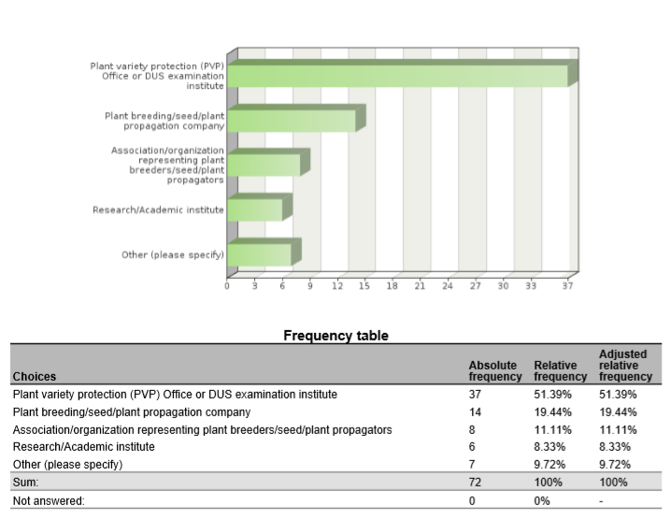

1. Are you cooperating with (other) UPOV members in the use of biochemical and molecular techniques?



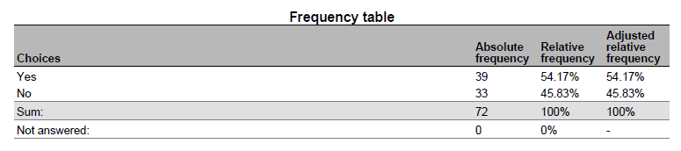

1. Please indicate which UPOV members you are cooperating on biochemical and molecular techniques

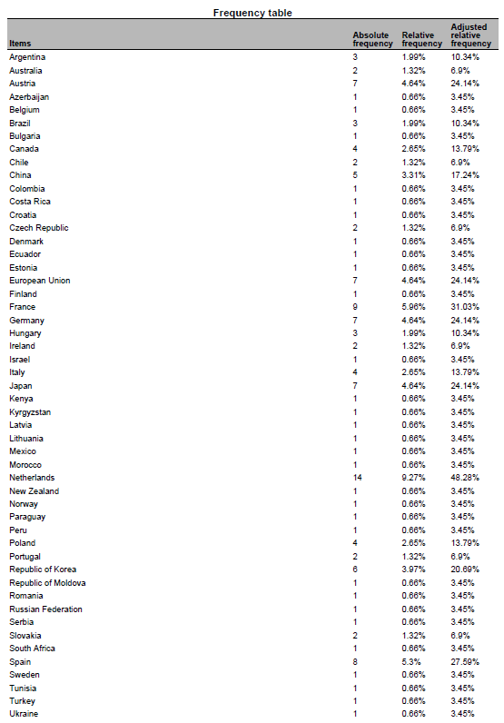

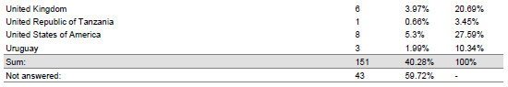

1. What are the objectives of the cooperation with the indicated UPOV members?

* validation and harmonization of crop-specific SNP sets My colleagues are also involved in projects to help with setting up a DUS examination procedures and facilities
* data base of tomato and wheat to improve the choose of comparators for DUS test
* Partner in Tomato project.
* tomato SNP project
* Associated partner in the OSR SNP research project.
* Use of SNP to varietal description
* Development of molecular tools for management of reference collection and assessment of specific traits
* gain knowledge
* Tomato SNP project
* Management of Reference collection; Quality management
* International harmonisation and validation of a SNP set for the management of tomato reference collection
* molecular markers panel and method validation, molecular marker selection to describe varieties collection
* IMODDUS project of Tomato
* selection and validation of a molecular markers panel for genotyping core collection and varieties
* We are a member of the group involved in the use of SSR markers for potato DUS in Europe
* CPVO project
* Some research project are crop specific and are looking at identifying markers, some are more horizontal such as exchange on possible ideas for the use of molecular markers in DUS (within the IMODDUS group).
* expand use of SNP markers in DUS for soybeans
* developing SNP panels for soybean and barley
* Harmonization of marker sets
* identification of BMTs which can be applied in varietal identity and purity certification
* Build capacity for establishing distinction among varieties, based on genotype parameters.
* DUS, Infringements

5. Have you presented a paper on your cooperation with UPOV members at this BMT?

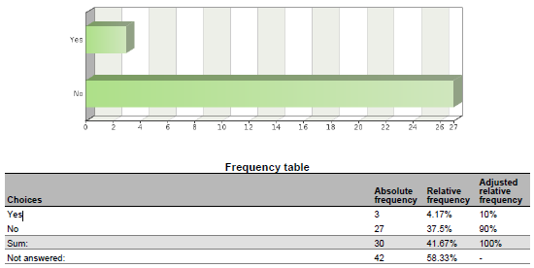

6. If you have not presented the paper, why not?

* I did in previous BMT sessions to introduce these cooperations. The projects we are working on are not yet in the phase to report on the results. Hopefully next year.
* The work is in progress and we are no acting as coordinators
* United Kingdom have not presented because France presented earlier in today.
* Because the work is in progress
* This project just starts from this year.
* This project just starts from this year.
* Because the project is not progressing.
* work is in progress
* There have been no significant changes in the work since the last BMT.
* involved with INVITE project
* I'm DUS expert
* Because the CPVO made a presentation, not necessary for breeders to do. ISF will present the outcome of a survey to which we (Euroseeds) also contributed.
* I have presented many in the past, but did contribute to a presentation this year.
* Cooperation with OECD was included into the Secretariat’s document on cooperation with IOs

7. In what areas would cooperation with UPOV members be valuable to you?

* harmonization of MM sets and also harmonized use of these MM sets in DUS examination. Common databases with variety descriptions and genotyping data to be used by all Examination offices world wide.
* fruit varieties
* Share markers used and platforms, and experience on the species.
* Interested in the development of a DNA reference database for potato.
* The use of DNA markers in DUS testing
* The use of biochemical and molecular techniques for management of reference collections
* Molecular techniques in variety identification, Variety description databases including databases containing molecular data
* Development of molecular tools to support DUS testing. Exploration of new markers (e.g. NGS) and new models (e.g. vmDUS)
* Obtaining information details on some specific procedures, if needed; Exchange of data; etc
* MODEL 1
* methods for analysis of molecular data and data management in database , molecular technique for varieties identification
* Share experience, platforms used and marker's set.
* Language barriers and general contact introductions.
* Developing new markers, sharing research cost, ring test to harmonize protocol between offices
* not main part of my work so wouldn't lead in this area
* Use of markers in creating efficiencies in DUS testing, organization of reference collection.
* standardized method, agreed marker sets agreement on molecular data access rules
* Standardization of methods and markers
* We perform variety identification by using SSR markers for grapevine, wheat and maize. 1) In future we would like to perform variety identification for rye, triticale and soybean - if someone has experience with applicable method. 2) DUS examination office is interested in molecular technique in relation to DUS for more effective management of ref. coll. for barley and wheat.
* Expand use of markers in DUS
* exchange of DUS examination reports, PVP statistics
* Exchange information on techniques/methods, molecular data of specific varieties.
* ISO seeks UPOV input for their use of ISO standards in Agriculture
* cannabis and hemp SNP panel development. Soybean and Barley.
* Give input from industry point of view
* Harmonization of MM techniques, including marker sets and distinctness thresholds.
* varietal identity
* Molecular techniques for identifying plant varieties
* Build capacity
* Representing ISTA
* DUS, Infringements

8. Please indicate which UPOV members you would wish to cooperate on biochemical and molecular techniques

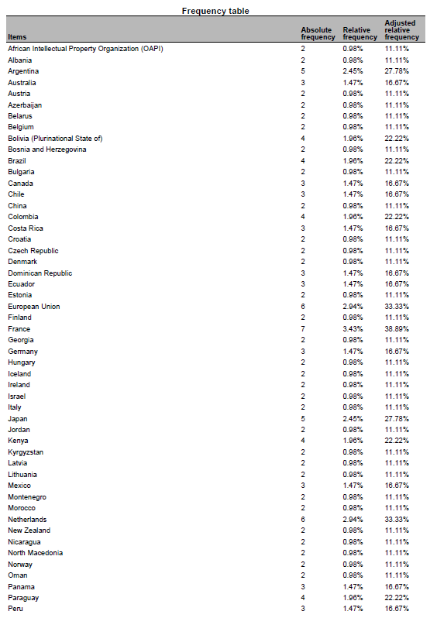

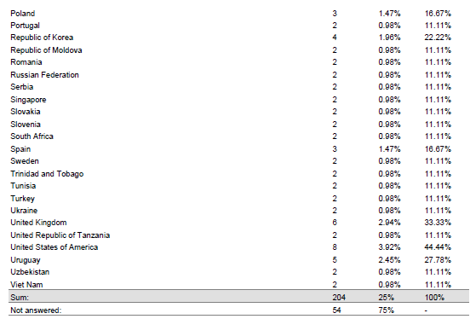

9. Please indicate the crops for which you would like to develop cooperation with UPOV members

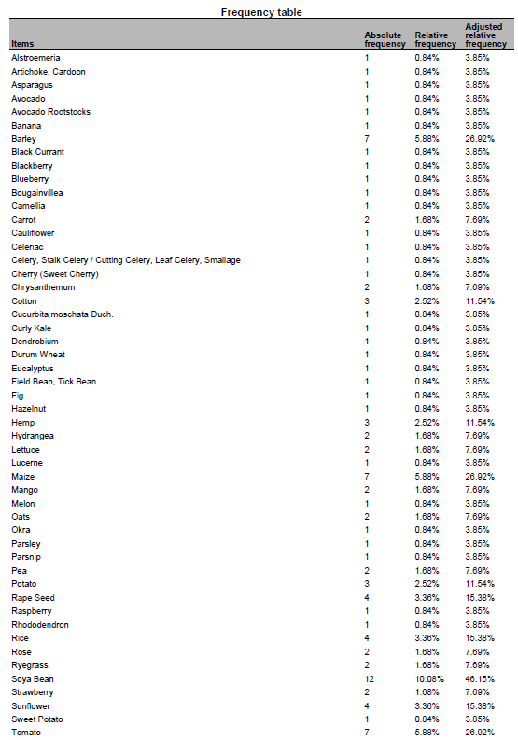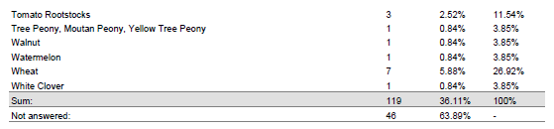

10. Please indicate the techniques for which you would like to develop cooperation with UPOV members

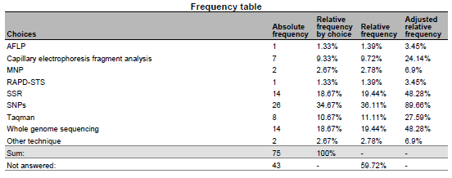

11. Please indicate the objectives of the cooperation:

* harmonization of SNP sets; common DNA databases
* To develop a potato reference collection including morphological and molecular info
* The use DNA markers in DUS testing
* A possibility to buy testing/pre-screening services from a testing authority
* Varietal description, Validation of protocols for the use of molecular markers in varietal description, collaboration to facilitate the exchange of knowledge in the use of new methodologies, Facilitate the acquisition of innovative processes
* Explore new approaches to solve Distinctness issues or test the potentialities of new markers
* To obtain a common database of MM for interested species in order to have better quality in the analysis of DUS (specially model 1)
* gathering information
* Varieties description, exchange of data and material, molecular technique in DUS examination, methods for integrating molecular and DUS and VCU data
* For DUS testing
* We have a lot of experience in potato but wish to broaden our work into other avenues particularly sweet potato, raspberry, strawberry, blackberry, pea
* sharing research cost, harmonization of methods
* harmonization of methods
* Standardisation of methods and open source markers
* to have an overview of available methods, ring trials participation if it's within the capabilities of our lab
* Expand use of markers in DUS
* Speed up DUS examination
* ISO provides methods across business and government. The methods provide a clear platform for their use.
* developing services useful for commercial protection
* Harmonization of MM techniques, including marker sets and distinctness thresholds.
* To train molecular techniques
* Build capacity
* Representing ISTA

12. What are the main obstacles to cooperation with UPOV members?

* Money; the agreement of the breeders to use their varieties for these purposes
* financing
* Development of internal and external MoU for accessing or generating DNA profiles
* The main obstacles are lack of experiences in introducing promised technologies to plant examination and some disadvantages in national legislation
* Lack of resources available for this kind of work
* Funding of non-EU members
* harmonization of methods and selected markers
* we do not have the clear vision
* Different level of expertise and available resources (technical and financial)
* lack of mechanisms and procedures to do so.
* UPOV acceptance of expanded marker use
* Not accepting to take over an existing DUS examination report
* UPOV is legislative, ISO is voluntary
* lack of contact information
* Time. Mutual interest. Organization/facilitation of interaction.
* Shared platform

13. What could UPOV do to help you to cooperate with UPOV members?

* research funds (similar to the IMODDUS by CPVO) agreement of the breeding industry
* For Canada to participate in any exercise for the development of an Agreement template
* We would like to participate in international projects and methodology testing
* Provide opportunities to exchange and establish concrete contacts.
* These forums at the BMT are a great way of putting researchers form different countries in contact. Maybe some kind of database with common interest could be created to facilitate new co-operation.
* Funding research project. Give information on the uses of Upov models by other members
* Provide agreed standards and protocols, alignment among PVP offices on the used methods, capacity building.
* establish liaison with ISO/TC34/SC16
* Make sure that a DUS examination report is accepted by another country. This would save both the applicant and the DUS offices time & money
* Save time in screening primers and share data on varieties
* Continue to observe ISO proceedings
* Cooperation between PVPOs and Breeders allows for expedited validation of MM use for PVP/PBR
* introducing upov members interested in the crops pointed above
* Organization/facilitation of interaction.
* Facilitate sharing methodology

[Fin de l’annexe et du document]

1. Voir le paragraphe 65 du document CAJ/75/14 “Compte rendu”.
2. Tenue à Genève les 28 et 29 octobre 2019.
3. Tenue à Hangzhou (Chine) du 16 au 18 octobre 2019.
4. Tenue à Genève les 28 et 29 octobre 2019.
5. À sa cinquante-quatrième session tenue du 11 au 15 mai 2020.
6. À sa cinquante-deuxième session tenue du 8 au 12 juin 2020.
7. À sa quarante-neuvième session tenue du 22 au 26 juin 2020.
8. À sa cinquante et unième session tenue du 6 au 10 juillet 2020.
9. À sa trente-huitième session tenue du 21 au 23 septembre 2020.
10. À sa dix-neuvième session tenue du 23 au 25 septembre 2020.